
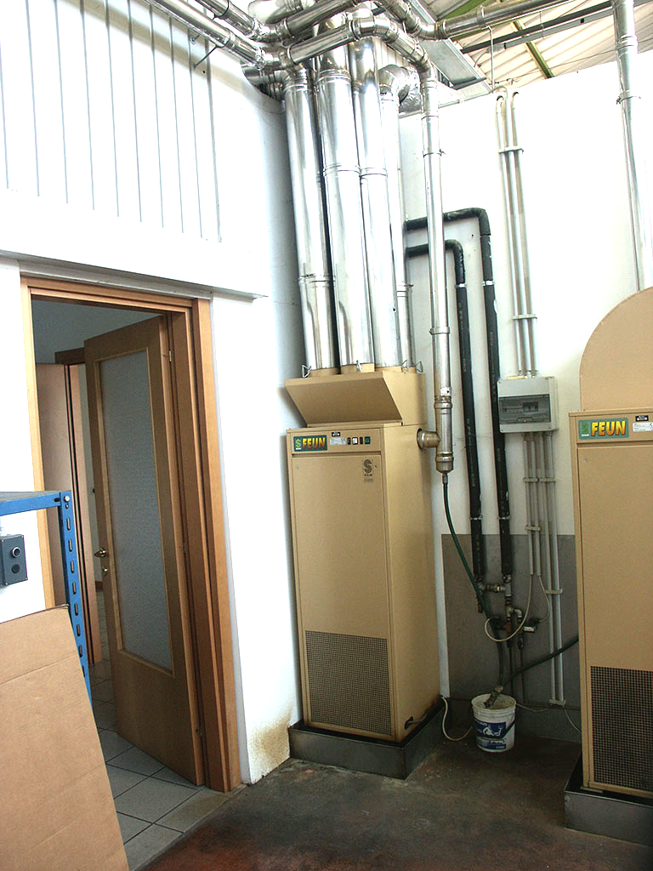
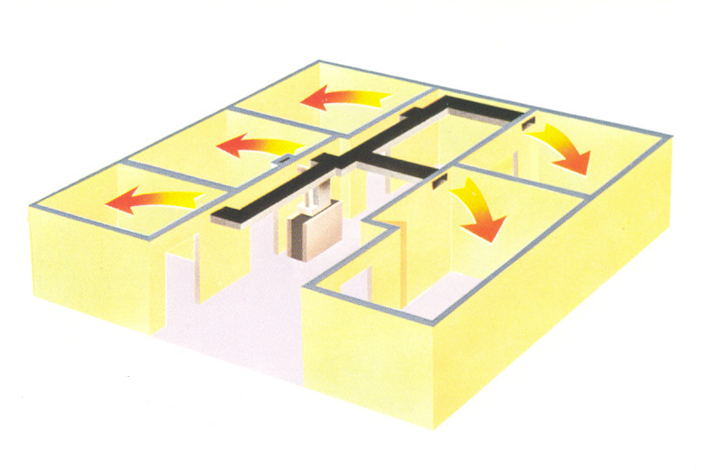
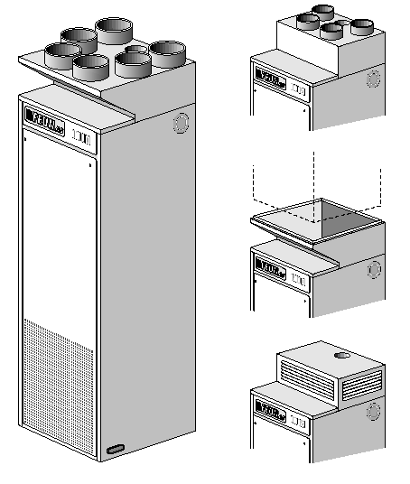
FŰTŐANYAG |  | GÁZ | GÁZOLAJ
HŐTELJESÍTMÉNY | kW | 21.8 | 21.8
ZAJSZINT | dB (A) | 44 | 44
FŰTHETŐ LÉGTÉR | m3 | 424 | 424
FESZÜLTSÉG | V/Hz | 230/50 | 230/50
ÁRAMFELVÉTEL | W | 450/594 | 450/594
LÉGSZÁLLÍTÁS | m3/h | min.980 max.1460 | min.980 max.1460
FOGYASZTÁS | m3/h  kg/h | Földgáz 2.30 m3/h  Pb gáz 1.69 kg/h | 1.85 kg/h
KI FÚVOTT LEVEGŐ | Cº | 57 - 37 | 57 - 37
FÜSTCSŐ ø | mm | 80 | 80
ÉGÉSI LEVEGŐCSŐ ø | mm | 80 | 80
BEÉPÍTETT TARTÁLY | lt | - | 35
KÉSZÜLÉK SÚLY | kg | 122 | 124
A FEUN típusú készülékek kimondottan légcsatornás fűtési rendszer forrólevegővel történő ellátására gyártott típusok
A légcsatornához való csatlakozás történhet egy darab nagy keresztmetszetű szögletes csatlakozó idommal, vagy 4 illetve 6 kör keresztmetszetű csatlakozóval, egyedi hőszigetelt csövek csatlakoztatására. Harmadik lehetőségként egy zsaluval ellátott idom is illeszthető a készülék tetejére, ez az idom egybefüggő nagy légterű helyiségek fűtésére alkalmazható.
Ezáltal egy jól szabályozható központi légfűtés rendszer alakítható ki.
Gázolaj üzemeltetés esetén egy esztétikusan kialakított olajtartályt kell csatlakoztatni a készülékhez.

